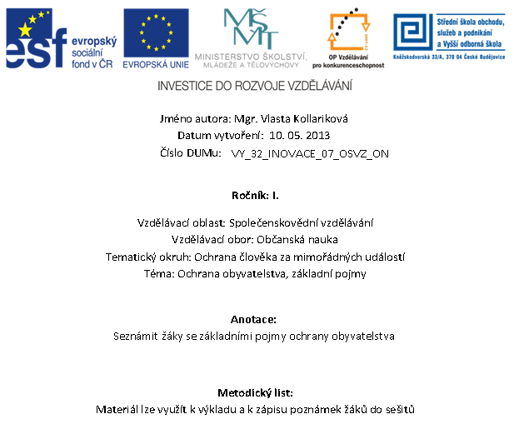

Ochrana obyvatelstva za mimořádných událostí

Základní pojmy:

Ochrana obyvatelstva

Mimořádná událost

Prevence

Integrovaný záchranný systém (IZS)

Ostatní složky IZS

Hasičské záchranné sbory

Zdravotnická záchranná služba

Policie ČR

Tísňové linky

1. Ochrana obyvatelstva - povinnost státu

(varování, evakuace, ukrytí)

2. **Mimořádná událost** - škodlivé působení sil a jevů vyvolaných: a) ***činností člověka***

b) ***přírodními vlivy*** nebo havárie.

Vždy se jedná o závažnou událost, která vede k ohrožení životů, zdraví, majetku nebo životního prostředí.

Úkol: Uvádějte příklady

3. **Prevence** - snaha předcházet nežádoucím jevům (např. dodržování pravidel bezpečnosti)

4. Integrovaný záchranný systém - 4 základní složky:

Hasičské záchranné sbory ČR

Zdravotnická záchranná služba

Policie ČR

Jednotky požární ochrany

Ostatní složky IZS: městská nebo obecní policie, složky ozbrojených sil, havarijní služby, sbory dobrovolných hasičů, horská služba atd.

5. Hasičské záchranné sbory (HZS) - základní funkce: chrání životy, zdraví a majetek před požáry a pomáhá při mimořádných událostech

Úkol: Vyjmenujte další činnosti HZS

6. **Zdravotnická záchranná služba** - rychlá zdravotnická pomoc, rychlá lékařská pomoc, letecká záchranná služba (Kryštof 13; Hosín)

Úkol: Jaký je rozdíl mezi rychlou zdravotnickou a lékařskou pomocí?

7. Policie ČR - je podřízena ministerstvu vnitra; v čele stojí policejní prezident plk. Mgr. Martin Červíček (od srpna 2012)

Úkol: Znáte úkoly a útvary Policie ČR?

8. **Tísňové linky**:

Hasičský záchranný sbor ČR **150**

Zdravotnická záchranná služba **155**

Policie ČR **158**

Městská policie ČR 156

Evropská tísňová linka **112**

**Literatura**

MARTÍNEK, Bohumír a kol. *Ochrana člověka za mimořádných událostí*. Praha: MV-generální ředitelství, 2003, ISBN 80-86640-08-6.